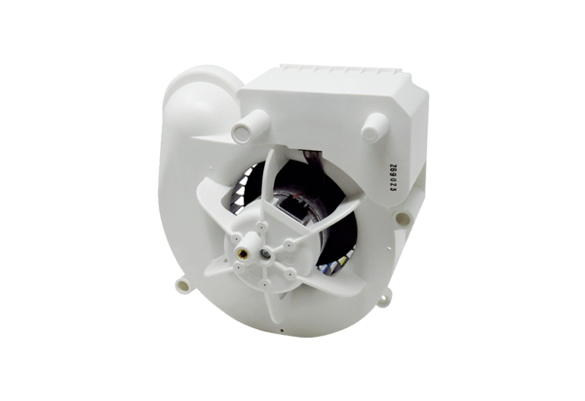Ventilatoreinsatz VE ER-APB 60Sortiment: B
Artikelnummer: E084.0156.0000Hersteller: MAICO

